Terra e Vita 02/06/2021

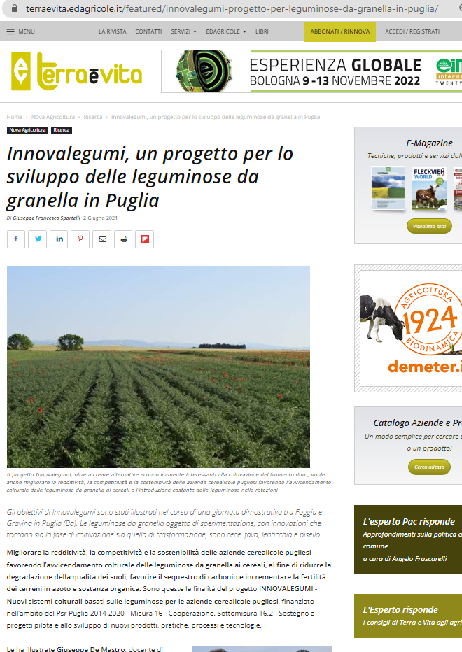

https://terraevita.edagricole.it/featured/innovalegumi-progetto-per-leguminose-da-granella-in-puglia/

